Projekt: Fahrzeugverwaltung V-OOP

Noel Oberlin

16.01.2025



Einleitung

Übersicht
Die Firma IdealCar4You ist in der Schweiz tätig und verkauft unterschiedliche Fahrzeuge an Kunden. Ziel dieses Projekts ist die Entwicklung einer Desktop-Applikation zur effizienten Verwaltung von Fahrzeugen und Kundendaten. Die Anwendung soll zunächst Autos und Transporter unterstützen und später auf weitere Fahrzeugtypen erweiterbar sein.123
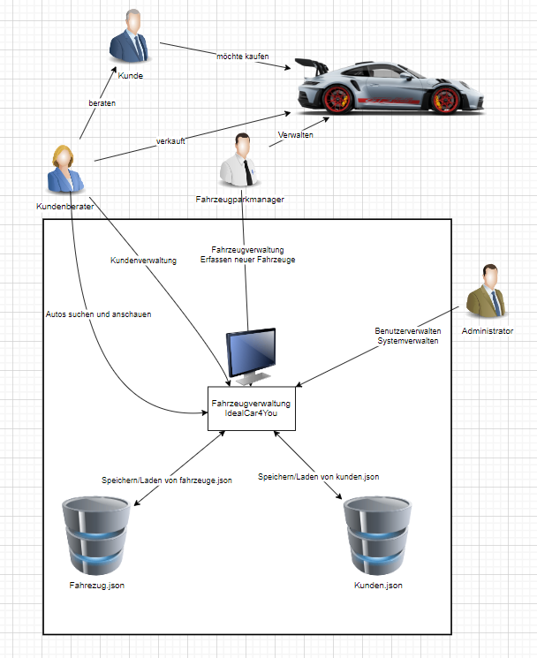

Planung

Projekt Meilensteine | Datum
Abschluss Vorstudie (Auftrag 1) | 10.12.2025
Abschluss Analyse und Design (Auftrag 2 & 3) | 17.12.2025
Prototyp implementiert (Auftrag 4) | 16.01.2026
Tests abgeschlossen und Dokumentation fertig (5) | 16.01.2026

Phase: Vorstudie - von: 10.12.2025 bis: 10.12.2025
 | Aufwand [h] oder [L]
Arbeitspaket | SOLL | IST | Differenz
Kontextdiagramm erstellen | 1L | 1L | -
Anforderungskatalog erstellen | 1L | 0.5L | 0.5L
Projektplan ausarbeiten | 1L | 1L | -
Total | 3L | 2.5L | 0.5L

Phase: Analyse und Design - von: 10.12.2025 bis: 17.12.2025
 | Aufwand [h] der [L]
Arbeitspaket | SOLL | IST | Differenz
Use Cases identifizieren und dokumentieren | 2L | 1L | 1L
Use Case Spezifikationen erstellen | 2L | 1.5L | 0.5L
Architektur/Klassendiagramm skizzieren | 3L | 2.5L | 0.5L
Total | 7L | 5L | 2L

Phase: Implementation - von: 17.12.2025 bis: 16.01.2026
 | Aufwand [h] ode [L]
Arbeitspaket | SOLL | IST | Differenz
Basis-Fahrzeugverwaltung implementieren | 6L | 4L | 2L
Kundenverwaltung implementieren | 4L | 3L | 1L
Persistenz Fahrzeuge (fahrzeuge.json) | 3L | 3L | -
Persistenz Kunden (kunden.json) | 3L | 2L | 1L
Total | 16L | 12L | 4L

Phase: Test & Verteilen - von: 16.01.2026 bis: 16.01.2026
 | Aufwand [h] oder [L]
Arbeitspaket | SOLL | IST | Differenz
Testfälle definieren | 1L | 1L | -
Unit Tests implementieren | 2L | 2L | -
Tests ausführen & protokollieren | 1L | 1L | -
Total | 4L | 4L | -

Anforderungskatalog

Funktionale Anforderungen

ID | Beschreibung | Priorität [1-3]
F1 | Fahrzeug erfassen – Der Fahrzeugpark Manager kann neue Fahrzeuge mit allen Basisdaten erfassen. | 1
F2 | Fahrzeug bearbeiten – Der Fahrzeugpark Manager kann bestehende Fahrzeugdaten ändern. | 1
F3 | Fahrzeuge anzeigen – Der Kundenberater kann alle verfügbaren Fahrzeuge anzeigen. | 1
F4 | Fahrzeugsuche – Der Kundenberater kann Fahrzeuge nach Marke und Modell suchen. | 1
F5 | Transporterdaten – Für Transporter wird die maximale Zuladung erfasst. | 2
F6 | Autodaten - Für Autos müssen spezifische Attribute wie Aufbau und Navigationssystem erfasst werden
F7 | Kundendaten verwalten – Der Kundenberater kann Kundendaten erfassen, anzeigen und bearbeiten. | 2
F8 | Datenpersistenz Fahrzeuge – Fahrzeugdaten werden in „fahrzeuge.json“ gespeichert und beim Start geladen. | 2
F9 | Datenpersistenz Kunden – Kundendaten werden in „kunden.json“ gespeichert und beim Start geladen. | 2

Nicht-Funktionale Anforderungen

Systemanforderungen
ID | Kategorie | Beschreibung
NF-01 | System | Die Applikation muss als Desktop-Applikation in Java (IntelliJ Idea) entwickelt werden. ⁸⁸⁸⁸
NF-02 | System | Es muss eine geeignete UI-Library (z.B. Swing) für die Benutzeroberfläche verwendet werden. ⁹
NF-03 | System | Die Applikation muss auf den Ziel-PCs (Garage) lauffähig sein.

Performance
ID | Kategorie | Beschreibung
NF-04 | Performance | Das Laden und Speichern der JSON-Dateien soll bei typischer Datengrösse in wenigen Sekunden erfolgen.

Sicherheit
ID | Kategorie | Beschreibung
NF-05 | Sicherheit | Daten werden lokal gespeichert; es ist keine Mehrbenutzerumgebung vorgesehen (Einzelarbeitsplatz).

Anforderungsanalyse

F1 Fahrzeug erfassen
Detailbeschreibung: Der Fahrzeugparkmanager muss in der Lage sein, neue Fahrzeuge mit allen Basisdaten (Marke, Modell, Leistung, etc.) sowie den typspezifischen Daten (Transporter F5 oder Auto F6) in das System aufzunehmen. Die Funktion muss eine Validierung der Pflichtfelder durchführen. Implikation: Erfordert eine Methode in der Fahrzeugverwaltung, die ein neues Objekt der entsprechenden Unterklasse (Auto oder Transporter) erstellt.

F2 Fahrzeug bearbeiten
Detailbeschreibung: Der Fahrzeugparkmanager kann bestehende Fahrzeugdaten (z.B. Km-Stand oder Aussenfarbe) ändern. Die Funktion muss sicherstellen, dass nur valide Änderungen übernommen werden und das Objekt im Speicher aktualisiert wird. Implikation: Erfordert eine Methode in der Fahrzeugverwaltung zur Aktualisierung der Attribute eines bestehenden Objekts.

F3 Fahrzeuge anzeigen
Detailbeschreibung: Der Kundenberater muss eine vollständige Übersicht über alle verfügbaren Fahrzeuge erhalten. Die Anzeige muss alle relevanten Basisinformationen übersichtlich darstellen. Implikation: Erfordert eine Listenansicht (Tabelle) im User Interface, welche die geladenen Fahrzeug-Objekte darstellt.

F4 Fahrzeugsuche
Detailbeschreibung: Der Kundenberater muss die Fahrzeugliste effektiv nach den Kriterien **Marke** und **Modell** filtern können. Implikation: Erfordert eine Suchfunktion (Filterlogik) in der Fahrzeugverwaltung, die eine gefilterte Liste zurückgibt.

F5 Transporterdaten
Detailbeschreibung: Für den Fahrzeugtyp **Transporter** muss zusätzlich die **Maximale Zuladung [kg]** erfasst werden. Dieses Attribut ist spezifisch für diesen Typ. Implikation: **Wichtig für OOP:** Die Klasse **Transporter** muss von der Basisklasse **Fahrzeug** erben und das spezifische Attribut `maximaleZuladung` definieren.

F6 Autodaten
Detailbeschreibung: Für den Fahrzeugtyp **Auto** müssen die spezifischen Attribute **Aufbau** (z.B. Limousine, SUV) und **Navigationssystem** (ja/nein) erfasst werden . Implikation: **Wichtig für OOP:** Die Klasse **Auto** muss von der Basisklasse **Fahrzeug** erben und diese spezifischen Attribute definieren.

F7 Kundendaten verwalten
Detailbeschreibung: Der Kundenberater ist für die Pflege des Kundenstamms (Erfassen, Anzeigen, Bearbeiten) zuständig. Alle geforderten Attribute (Name, Adresse, Geburtsdatum, etc.) müssen abgedeckt werden. Implikation: Erfordert eine separate Klasse **Kunde** und eine Controller-Klasse **Kundenverwaltung** mit entsprechenden CRUD-Methoden.

F8 Datenpersistenz Fahrzeuge
Detailbeschreibung: Alle Fahrzeugdaten müssen **beim Programmstart geladen** und beim Speichern in der JSON-Datei **„fahrzeuge.json“** persistent abgelegt werden. Implikation: Erfordert eine dedizierte **Persistenz-Klasse** (`JsonService`), die Serialisierung und Deserialisierung der Fahrzeug-Objekte (unter Beachtung der Vererbung) implementiert.

F9 Datenpersistenz Kunden
Detailbeschreibung: Die Kundendaten müssen analog zu F7 in der JSON-Datei **„kunden.json“** gespeichert und beim Applikationsstart geladen werden. Implikation: Die `JsonService`-Klasse muss die Speicherung und das Laden auch für die Objekte der Klasse **Kunde** unterstützen.

Use Case Spezifikation

Übersicht

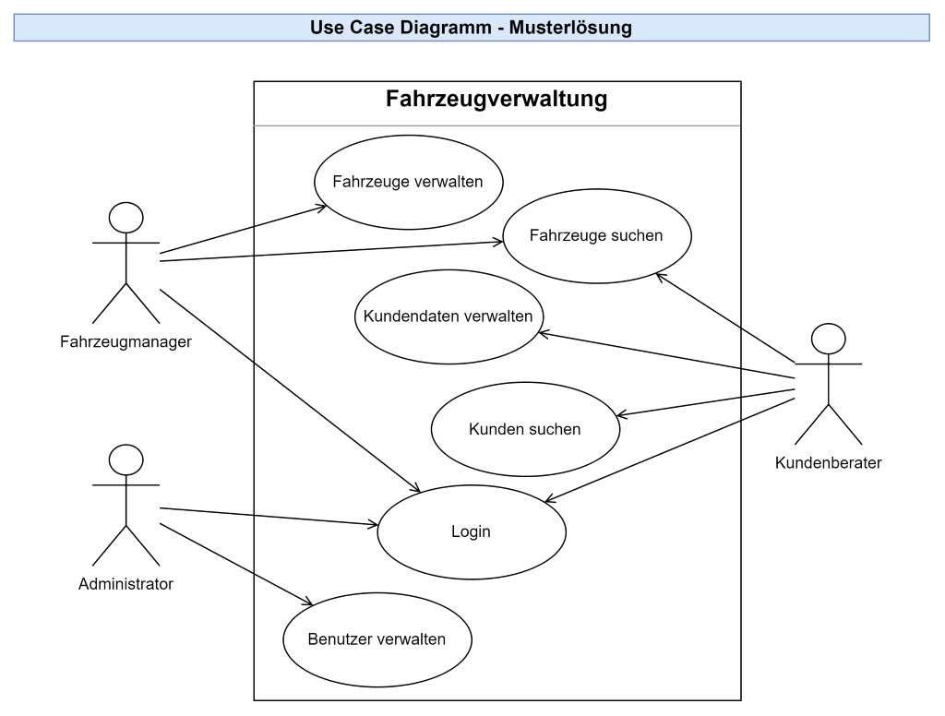

Akteure

Akteur | Beschreibung
Fahrzeugparkmanager | Ist für die Verwaltung der Fahrzeuge zuständig: Erfassung neuer Fahrzeuge und Änderung bestehender Fahrzeugdaten⁵.
Kundenberater | Ist für die Verwaltung der Kundendaten zuständig. Er kann zudem verfügbare Fahrzeuge anschauen und suchen⁶.

Use Cases

Use Case Fahrzeug erfassen

Use Case: Fahrzeug erfassen
ID: UC-1
Actors: Fahrzeugparkmanager
Preconditions / Initial Status:
Der Fahrzeugparkmanager ist in der Applikation angemeldet.
Szenario:
- Manager wählt Funktion "Neues Fahrzeug erfassen".
- System zeigt Eingabemaske an.
- Manager gibt alle Basisdaten (Marke, Modell, etc.) ein.
- Manager wählt Fahrzeugtyp (Auto oder Transporter).
- Manager gibt typspezifische Daten ein (z.B. Aufbau, Navigationssystem für Auto ).
- 6. Manager speichert die Daten.
- System speichert die Daten und aktualisiert die Persistenz (fahrzeuge.json).
- System bestätigt die Erfassung.
Postconditions / End Status:
Das neue Fahrzeug ist im System erfasst und persistent gespeichert.
Exceptions / Ausnahmen:
E-01: Pflichtfelder fehlen. (System meldet Fehler, Manager muss korrigieren.)
E-02: Speicherung schlägt fehl. (System meldet Fehler.)

Use Case Fahrzeugdaten bearbeiten
Use Case: Fahrzeugdaten bearbeiten
ID: UC-2
Actors: Fahrzeugparkmanager
Preconditions / Initial Status:
Der Fahrzeugparkmanager ist angemeldet; die Fahrzeugdaten sind geladen.
Szenario: <Name>
- Manager wählt das zu bearbeitende Fahrzeug aus der Liste.
- System zeigt die aktuellen Fahrzeugdaten in der Eingabemaske an.
- Manager ändert die gewünschten Daten (z.B. Km-Stand, Farbe oder typspezifische Daten).
- Manager betätigt "Speichern".
- System validiert die Änderungen, aktualisiert das Fahrzeugobjekt in der Liste und schreibt die gesamte Liste in fahrzeuge.json.
- System bestätigt die erfolgreiche Aktualisierung.
Postconditions / End Status:
Die Änderungen am Fahrzeug sind im System und persistent gespeichert.
Exceptions / Ausnahmen:
E-01: Ungültige Eingabe bei Änderung. (System meldet Fehler.)
E-02: Fahrzeug nicht gefunden (sehr unwahrscheinlich bei Auswahl aus Liste, aber möglich). (System meldet Fehler.)

Use Case Fahrzeuge suchen und anzeigen
Use Case: Fahrzeuge suchen und anzeigen
ID: UC-03
Actors: Kundenberater
Preconditions / Initial Status:
Der Kundenberater ist angemeldet; die Hauptansicht zeigt die gesamte Liste der Fahrzeuge.
Szenario:
- Berater möchte die Fahrzeugliste einsehen.
- System zeigt die verfügbaren Fahrzeuge in einer Liste/Tabelle an.
- Berater gibt einen Suchbegriff in das Feld "Marke" und/oder "Modell" ein.
- Berater betätigt "Suchen" (oder die Suche startet automatisch).
- System filtert die angezeigte Liste und zeigt nur die passenden Fahrzeuge an.
- Berater wählt bei Bedarf ein Fahrzeug für die Detailansicht aus.
Postconditions / End Status:
Dem Kundenberater wurde die angezeigte Liste der Fahrzeuge erfolgreich gefiltert.
Exceptions / Ausnahmen:
E-01: Keine Fahrzeuge gefunden. (System meldet "Keine Treffer".)

Use Case Kundendaten verwalten
Use Case: Kundendaten verwalten
ID: UC-04
Actors: Kundenberater
Preconditions / Initial Status:
Der Kundenberater ist in der Applikation angemeldet und die Kundendaten sind geladen.
Szenario:
- Berater wählt die Funktion "Kundendaten verwalten".
- System zeigt die Kundendatenliste an.
- Berater wählt: a) Neuen Kunden erfassen oder b) Bestehenden Kunden auswählen und bearbeiten.
- Bei Neuerfassung gibt Berater alle Kundendaten (Name, Adresse, Kontaktdaten, Geburtsdatum, etc.) ein.
- Bei Bearbeitung ändert Berater die notwendigen Felder.
- Berater betätigt "Speichern".
- System validiert, aktualisiert/speichert das Kundenobjekt und schreibt die gesamte Liste in kunden.json.
- System bestätigt die erfolgreiche Speicherung.
Postconditions / End Status:
Die Kundendaten sind im System aktualisiert oder neu erfasst und persistent gespeichert.
Exceptions / Ausnahmen:
E-01: Pflichtfelder fehlen. (System meldet Fehler.)
E-02: Duplikat erkannt (z.B. gleicher Name und Adresse bei Neuanlage). (System fragt nach Bestätigung.)
E-03: Löschvorgang abgebrochen (z.B. bei Sicherheitsabfrage).

System Design

Konzept – Klassendiagramm
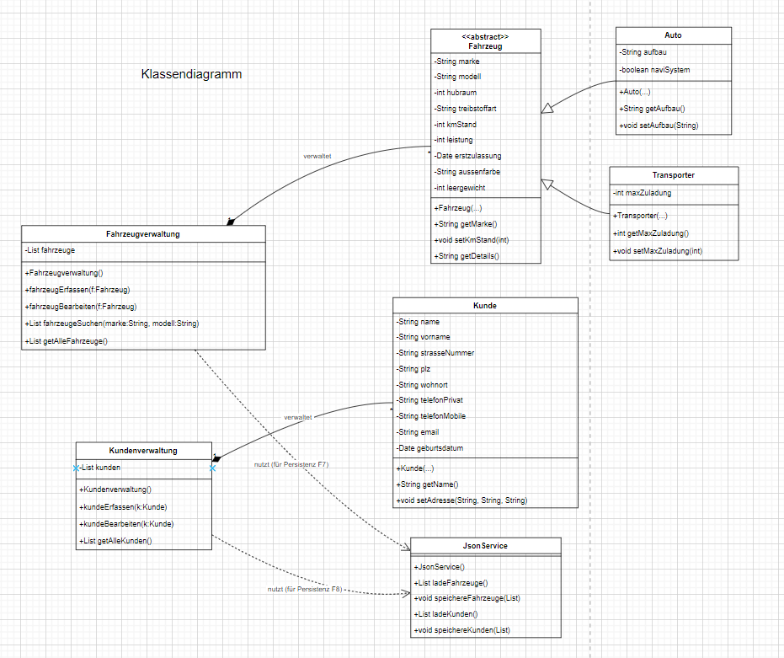

User Interface Design
Kriterium | Wahl | Begründung
UI-Library | Java Swing | Swing ist die Standard-UI-Library von Java, die im Unterricht behandelt wurde. Sie ist ideal für einfache Desktop-Applikationen, erfordert keine externen Abhängigkeiten und ist auf allen Ziel-PCs der Garage lauffähig (NF-01 bis NF-03).
Programmiersprache | Java | Gemäss Projektauftrag.

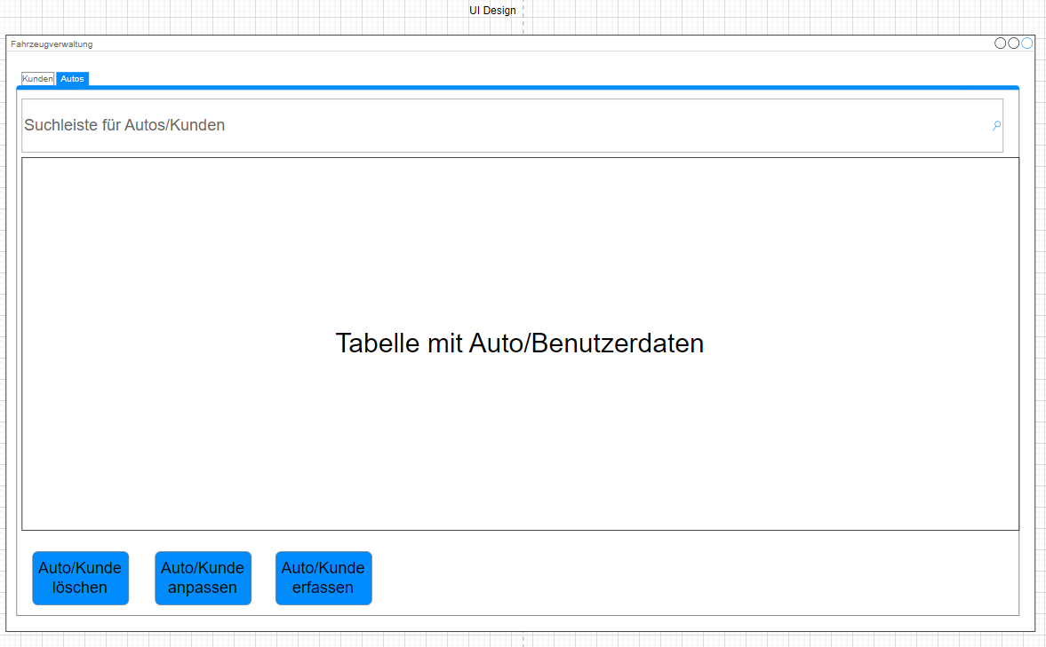

Testen

6.1 Testumgebung & Strategie
Die Qualitätssicherung erfolgte durch eine Bottom-Up-Strategie. Während die Geschäftslogik automatisiert geprüft wurde, erfolgte die Abnahme der Benutzeroberfläche manuell.
- Umgebung: Windows 11, OpenJDK 24, JUnit 5.8.1, Gson 2.10.1.
- Testebenen: * Unit Tests: Fokus auf Fahrzeugverwaltung, Kundenverwaltung und JsonService.
  - Manuelle GUI-Tests: Überprüfung der User-Interaktionen in den Swing-Dialogen.
6.2 Unit Testprotokoll (Auszug)
Insgesamt wurden 23 automatisierte Tests erfolgreich durchgeführt.
ID | Testfall | Ergebnis | Bemerkung
TC-FV-01-10 | Fahrzeugverwaltung (CRUD & Suche) | ✅ Bestanden | Suche (Marke/Modell) ist case-insensitive.
TC-KV-01-06 | Kundenverwaltung (CRUD & toString) | ✅ Bestanden | Alle Attribute & Formatierung korrekt.
TC-PS-01-07 | Persistenz (JSON-Service) | ✅ Bestanden | Polymorphie (Auto/Transporter) bleibt erhalten.
6.3 Manuelle GUI-Tests
Zusätzlich wurden 17 manuelle Tests für die Benutzeroberfläche durchgeführt.
Nr. | Testfall | Status | Bemerkung
1-5 | Fahrzeug- & Kundendialoge | ✅ Bestanden | Validierung der Pflichtfelder funktioniert.
6-10 | Tabellenanzeige & Suche | ✅ Bestanden | Filterung und "Alle anzeigen" korrekt.
15-17 | Main Window & Datenfluss | ✅ Bestanden | Automatisches Speichern beim Beenden OK.
6.4 Testfazit & Metriken
Die Applikation erfüllt alle funktionalen Anforderungen. Die Geschäftslogik ist durch die hohe Testabdeckung sehr robust.
- Anzahl Tests gesamt: 40 (23 Unit / 17 Manuell)
- Erfolgsrate: 100%
- Festgestellte Probleme: Keine kritischen Fehler. Optimierungspotenzial besteht in der expliziten Implementierung von Update-Methoden (aktuell über Referenzübergabe).

